Уважаемые родители!
В связи с участившимися случаями просмотра негативного контента детьми и подростками в мессенджере Telegram, в целях профилактики и раннего выявления деструктивного влияния на подрастающее поколение, отделом молодежной политики администрации Губкинского городского округа была разработана инструкция по контролю негативного контента, просматриваемыми вашими детьми.
Как помочь ребенку избежать столкновения с нежелательным контентом:
- Приучите ребенка советоваться со взрослыми и немедленно сообщать о появлении нежелательной информации подобного рода;
- Объясните детям, что далеко не все, что они могут прочесть или увидеть в Интернете –правда. Приучите их спрашивать о том, в чем они не уверены;
- Старайтесь спрашивать ребенка об увиденном в Интернете. Зачастую, открыв один сайт, ребенок захочет познакомиться и с другими подобными ресурсами.
Установите качественную антивирусную программу с функцией "Родительский контроль" на компьютер и на все мобильные устройства. Это одна из обязательных составляющих защиты от онлайн-угроз. Контроль позволит вам:
- Заблокировать сайты с запрещенным контентом.
- Ограничить и контролировать время нахождения ребенка в Сети.
- Установить ограничение на установку и запуск новых программ.
- Контролировать переписку ребенка в социальных сетях и чатах.
Помните, что невозможно всегда находиться рядом с детьми и постоянно их контролировать. Доверительные отношения с детьми, открытый и доброжелательный диалог – гораздо конструктивнее, чем постоянное отслеживание посещаемых сайтов и блокировка контента.

Если Вам или вашему ребенку потребуется помощь специалистов, для Вас работают:
- психолог (понедельник, среда с 17-00 до 19-00ч.);
- гинеколог (1-й, 3-й вторник месяца с 17-00 до 19-00ч.);
- нарколог (1-й, 3-й четверг месяца с 16-00 до 18-00ч.).

Бесплатная консультативная помощь
«Телефон доверия»
8(47241) 5-20-02; 8-800-2000-122

Типы иконок Telegram, которые можно встретить на устройстве:
Проверка данных на мобильном устройстве
Шаг 1. Находим иконку Telegramустройстве:  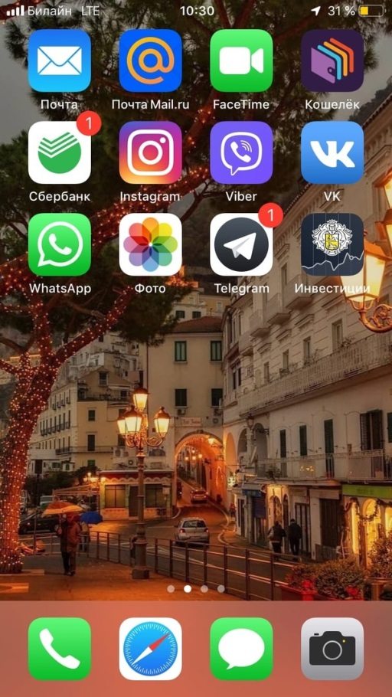 | Шаг 2. Проверяем список  подписок и чатов:  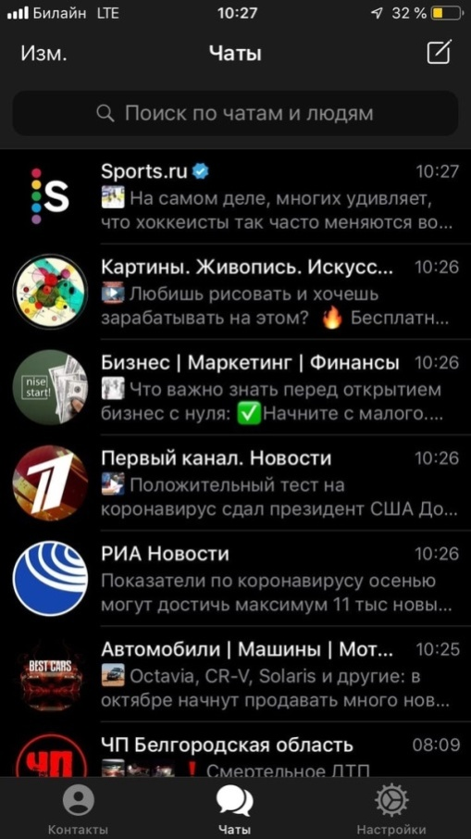

Проверка данных на компьютере:
- Ищем ярлык Telegram
- Открываем мессенджер
- Просматриваем чаты из списка, на примере картинки:

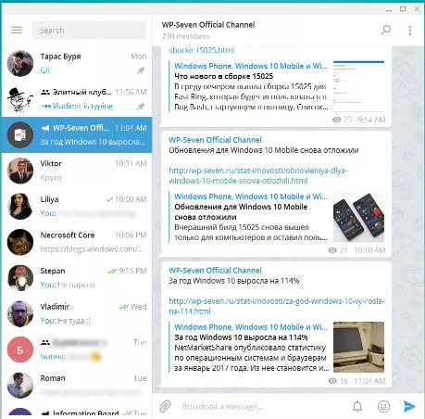

Давайте защитим наших детей вместе!

